30486 Evaluatie Embryowet
Nr. 44 Brief van de minister van Volksgezondheid, Welzijn en Sport
Aan de Voorzitter van de Tweede Kamer der Staten-Generaal
Den Haag, 18 september 2026

Op 20 mei 2026 vond in de Tweede Kamer het plenaire debat plaats over de Wijziging van de Embryowet naar aanleiding van de derde wetsevaluatie. Tijdens dit debat heeft het lid Bikker (ChristenUnie) verzocht om een brief over mitochondriale donatie. Met deze brief komt het kabinet tegemoet aan dit verzoek. Hieronder wordt eerst uitgelegd wat mitochondriën zijn en hoe mitochondriale donatie werkt. Vervolgens wordt ingegaan op de juridische aspecten en vragen rondom ouderschap.
Wat zijn mitochondriën?
Het menselijk lichaam is opgebouwd uit verschillende soorten cellen, bijvoorbeeld huidcellen, bloedcellen en hersencellen. Vrijwel alle lichaamscellen bevatten mitochondriën. Mitochondriën zetten voedingsstoffen om in energie die de cel nodig heeft om te functioneren, en worden daarom vaak ‘the powerhouse of the cell’ genoemd. Daarnaast bevatten mitochondriën een kleine hoeveelheid eigen DNA (mtDNA), waarop 37 genen liggen die een rol spelen bij deze energieproductie. Het grootste deel van het erfelijk materiaal ligt echter elders in de cel, namelijk in de celkern. Op het DNA in de celkern liggen ongeveer 20.000 genen, waarin erfelijke eigenschappen zijn vastgelegd, zoals uiterlijke kenmerken, bloedgroep en aanleg voor bepaalde ziekten.
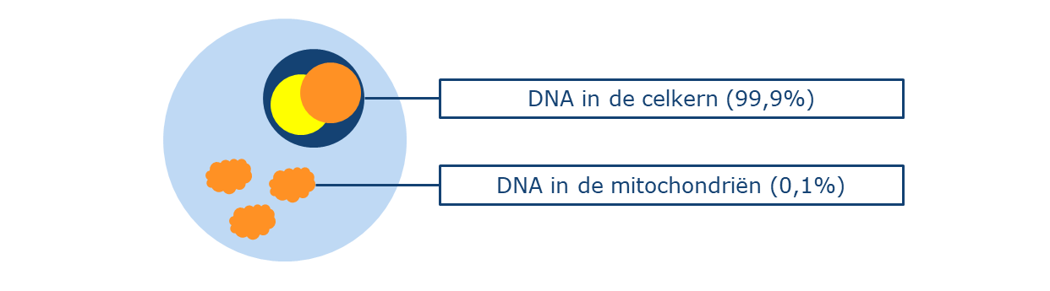
Afbeelding 1: Een lichaamscel bevat DNA in de celkern en DNA in de mitochondriën.

Net als de meeste andere lichaamscellen bevatten eicellen en zaadcellen ook mitochondriën. Wanneer een zaadcel en een eicel bij de bevruchting samensmelten en er een embryo ontstaat, blijven alleen de mitochondriën van de eicel over in het embryo. De mitochondriën uit de zaadcel worden afgebroken en niet doorgegeven. Het embryo erft dus het celkern-DNA van beide ouders, maar de mitochondriën en het mtDNA uitsluitend van de moeder.
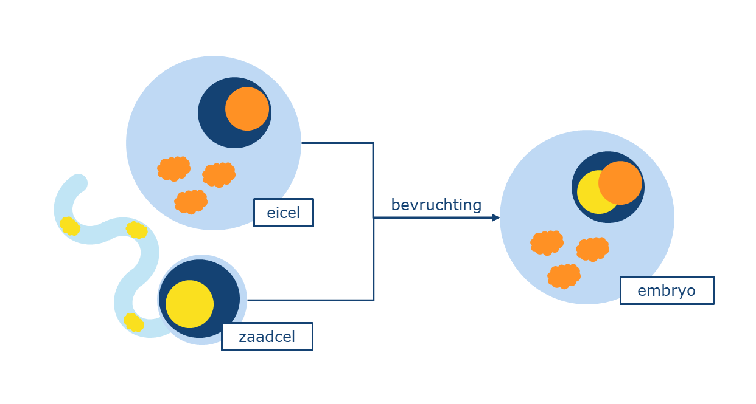
Afbeelding 2: Bij de bevruchting smelten een eicel en een zaadcel samen. Alleen de mitochondriën van de eicel worden doorgegeven aan het embryo dat ontstaat.

Als een vrouw een mutatie heeft in haar mtDNA, geeft ze die via haar eicellen door aan haar kinderen. Een mutatie in het mtDNA kan ernstige problemen veroorzaken, vooral in organen die veel energie gebruiken zoals spieren en hersenen. Hoewel mitochondriën maar een heel klein deel van het DNA bevatten, kan een defect in het mtDNA dus toch grote gevolgen hebben. Bij het syndroom van Leigh zorgt een defect in het mtDNA bijvoorbeeld voor een ontwikkelingsachterstand, spierslapte en epilepsie. Mitochondriale aandoeningen komen bij ongeveer 1 op de 5.000 kinderen voor.
Hoe werkt mitochondriale donatie?
Door mitochondriale donatie kan worden voorkomen dat mutaties van het mtDNA worden doorgegeven aan volgende generaties. Daarmee kunnen dus potentieel ernstige aandoeningen zoals het syndroom van Leigh worden voorkomen. Bij mitochondriale donatie worden de mitochondriën met mutaties van de wensmoeder in een eicel of een embryo vervangen door gezonde mitochondriën van een donor. Er bestaan meerdere technieken voor mitochondriale donatie. De meest bekende technieken zijn pronuclear transfer (PNT) en maternal spindle transfer (MST).
Bij PNT vindt de donatie plaats na de bevruchting. Dit werkt als volgt:
- Een eicel van de moeder (met mitochondriën met mutaties) wordt in het laboratorium bevrucht door een zaadcel van de vader.
- Een eicel van een donor wordt ook in het laboratorium bevrucht met een zaadcel.

- De celkern van het embryo dat tot stand kwam met de donoreicel wordt verwijderd.
- De celkern van het embryo dat tot stand kwam met de eicel van de moeder wordt overgeheveld naar het ‘ontkernde’ embryo dat tot stand kwam met de donoreicel.
- Het embryo dat hieruit ontstaat heeft de gezonde mitochondriën van de donor en het erfelijke materiaal van de ouders in de celkern.

In het Verenigd Koninkrijk (VK) is deze techniek voor het eerst succesvol toegepast. Acht kinderen die werden geboren na mitochondriale donatie hadden ofwel geen mitochondriën met mutaties, ofwel dusdanig weinig dat ze niet ziek zullen worden.
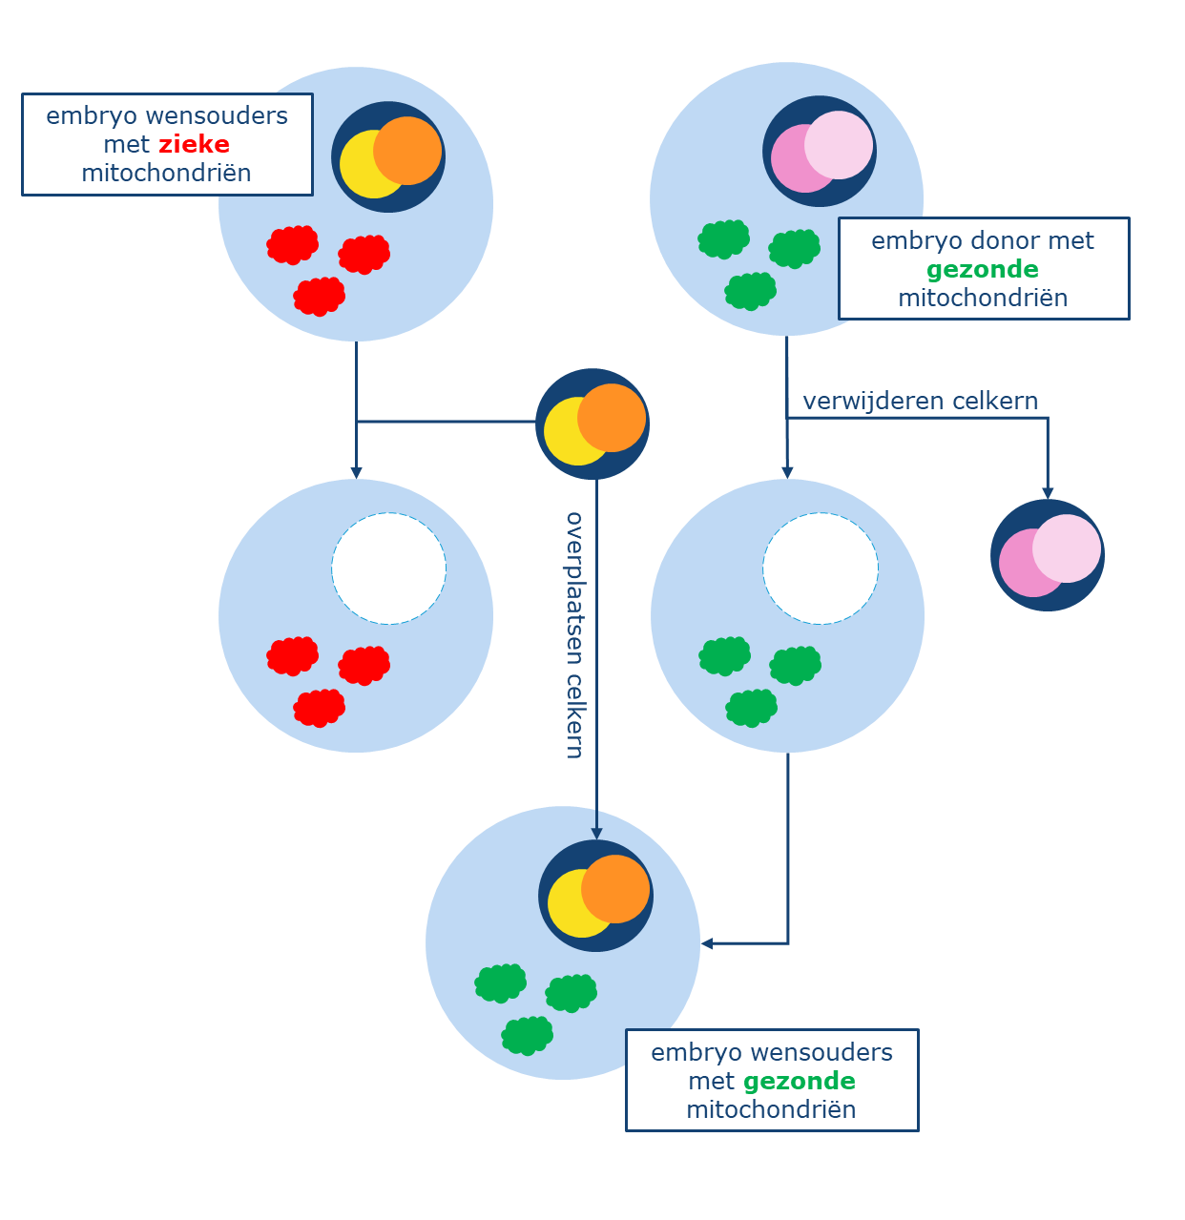
Afbeelding 3: Mitochondriale donatie door pronuclear transfer (PNT).

Bij MST vindt de mitochondriale donatie al plaats vóór de bevruchting. Dit werkt als volgt:
- De celkern van een donoreicel wordt verwijderd.
- De celkern van een eicel van de moeder wordt overgeheveld naar de ‘ontkernde’ donoreicel.
- De eicel die hieruit ontstaat heeft de gezonde mitochondriën van de donor en het erfelijke materiaal van de moeder in de celkern.
- Deze eicel wordt in het laboratorium bevrucht door een zaadcel van de vader.
- Het embryo dat hieruit ontstaat heeft de gezonde mitochondriën van de donor en het erfelijke materiaal van de ouders in de celkern.

De techniek is dus vergelijkbaar met PNT, zoals weergegeven in afbeelding 3. Het verschil is dat bij MST niet de kern van het embryo wordt overgeplaatst, maar de kern van de eicel. De ingreep vindt dus plaats vóór de bevruchting met de zaadcel van de vader. In het VK, waar mitochondriale donatie al wordt toegepast, schrijft de betreffende autoriteit dat MST en PNT even goed werken. Of mitochondriale donatie wordt toegepast en van welke techniek gebruik wordt gemaakt, hangt af van verschillende factoren. Bijvoorbeeld de wet- en regelgeving in het betreffende land, ethische overwegingen, de specifieke (medische) situatie van de wensouders en de expertise van het behandelend team.

Is mitochondriale donatie toegestaan in Nederland?
De succesvolle mitochondriale donatie in het VK roept de vraag op of deze techniek ook in Nederland kan en mag worden toegepast. Twee specifieke verbodsbepalingen van de Embryowet zijn hierbij relevant: het verbod op kiembaanmodificatie en het verbod om een embryo tot stand te brengen voor onderzoeksdoeleinden of andere doeleinden dan een zwangerschap.

Het verbod op kiembaanmodificatie
Het is op grond van artikel 24, onderdeel g van de Embryowet verboden om ‘het genetisch materiaal van de kern van menselijke kiembaancellen waarmee een zwangerschap tot stand zal worden gebracht opzettelijk te wijzigen’. Dat betekent dat het DNA in de celkern van een embryo niet aangepast mag worden. Mitochondriale donatie heeft weliswaar invloed op een klein deel van het DNA van het uiteindelijke embryo, maar dit DNA bevindt zich niet in de celkern: alleen de mitochondriën (en dus het mtDNA), die zich buiten de kern bevinden, worden vervangen. Daarom valt het tot stand brengen van een embryo voor een zwangerschap met behulp van mitochondriale donatie niet onder het verbod op kiembaanmodificatie. Dit wordt ook bevestigd door de derde wetsevaluatie van de Embryowet.

Het verbod om een embryo speciaal tot stand te brengen voor onderzoeksdoeleinden of andere doeleinden dan een zwangerschap
Op grond van artikel 24, onderdeel a van de Embryowet is het verboden om ‘een embryo speciaal tot stand te brengen en speciaal tot stand gebrachte embryo's te gebruiken voor wetenschappelijk onderzoek en andere doeleinden dan het tot stand brengen van een zwangerschap’. Een initiatiefwetsvoorstel om dit verbod op te heffen ligt momenteel in de Eerste Kamer. Zolang dit verbod geldt, mag een embryo alleen tot stand worden gebracht met een zwangerschap als doel. Bij de techniek die in het VK is gebruikt (PNT) worden twee embryo’s tot stand gebracht met een zwangerschap als doel. Het feit dat de embryo’s bij PNT niet daadwerkelijk allebei worden teruggeplaatst in de baarmoeder, doet niets aan af aan het gegeven dat ze voor een zwangerschap (en niet voor bijvoorbeeld medisch-wetenschappelijk onderzoek) tot stand zijn gebracht. Het verbod in artikel 24, onderdeel a van de Embryowet staat deze klinische toepassing dus niet in de weg.

Indirect zorgt dit verbod er echter wel voor dat mitochondriale donatie nog niet wordt toegepast in Nederland. Het verbod om embryo’s speciaal voor wetenschappelijk onderzoek tot stand te brengen verhindert namelijk dat er preklinisch onderzoek naar deze techniek kan worden gedaan. Voordat mitochondriale donatie veilig klinisch kan worden toegepast, is het belangrijk om in Nederlandse laboratoria te onderzoeken of de embryo’s die na MST of PNT tot stand komen gezond en functioneel zijn. Ook moeten klinisch embryologen de benodigde vaardigheden leren en richtlijnen opstellen over bijvoorbeeld indicatiestelling en follow-up. Dit is nagenoeg onmogelijk zonder speciaal voor onderzoek tot stand gebrachte embryo’s. In het VK is het al geruime tijd toegestaan om onderzoek te doen met speciaal daarvoor tot stand gebrachte embryo’s. Daardoor kon afgelopen jaren het benodigde preklinische onderzoek worden verricht, voordat deze techniek in de kliniek werd ingezet.

Kortom: mitochondriale donatie is - in theorie - toegestaan in Nederland. De praktijk is echter nog niet zo ver, mede doordat preklinisch laboratoriumonderzoek wordt verhinderd door het verbod om embryo’s voor onderzoek tot stand te brengen.
Is bij mitochondriale donatie sprake van drie ouders?
Bij mitochondriale donatie wordt gebruikgemaakt van een eicel van een donor, een eicel van de moeder en een zaadcel van de vader. In berichtgeving over deze techniek wordt daarom soms gesproken over ‘drie-ouder-baby’s’. Echter, de mitochondriale donor kan noch juridisch, noch biologisch als ouder van het kind worden aangemerkt, zo blijkt ook uit nationale en internationale rapporten. De donor geeft namelijk alleen de mitochondriën met mtDNA door aan het kind. Zoals eerder in deze brief is toegelicht, beslaat het mtDNA slechts een heel klein percentage van het totale DNA en liggen op het mtDNA geen genen voor persoonlijkheidskenmerken. De mitochondriale donor is daarmee eerder vergelijkbaar met een orgaan- of beenmergdonor dan met een zaad- of eiceldonor. Er wordt biologisch materiaal overgedragen, maar daarmee ontstaat geen genetische verwantschap die bepalend is voor de identiteit van het kind. Van juridisch ouderschap is ook geen sprake. De juridische moeder is immers de vrouw uit wie het kind is geboren, ook als het kind is geboren met een donoreicel. In het VK is de mitochondriale donor ook niet als wettelijke ouder
aangemerkt en heeft deze donor expliciet een andere status gekregen dan een zaad- of eiceldonor. Dit is in 2015 vastgelegd in de Mitochondrial Donation Regulations, waarmee de Human Fertilisation and Embryology Act uit 1990 is gewijzigd.
Tot slot
Mitochondriale donatie is een veelbelovende techniek die ernstige aandoeningen zou kunnen voorkomen. Mocht het eerdergenoemde initiatiefwetsvoorstel worden aangenomen in de Eerste Kamer en in werking treden, dan kan preklinisch onderzoek naar deze techniek in Nederland plaatsvinden. Als preklinische studies positieve resultaten laten zien, kan nader onderzoek in klinische setting worden gedaan. Zowel preklinisch als klinisch onderzoek wordt uitvoerig getoetst door de Centrale Commissie Mensgebonden Onderzoek (CCMO). Pas wanneer deze onderzoeken uitwijzen dat mitochondriale donatie veilig en effectief kan worden toegepast, kan deze techniek mogelijk breder klinisch worden ingezet in Nederland. Medische beroepsgroepen spelen daarbij een belangrijke rol: zij bepalen of en hoe een nieuwe techniek een plek krijgt in richtlijnen voor fertiliteitszorg. Daarnaast is het gebruikelijk dat wetsevaluaties aandacht besteden aan nieuwe en toekomstige ontwikkelingen. De vorige evaluatie van de Embryowet besteedde aandacht aan mitochondriale donatie, en dat ligt ook bij de eerstvolgende evaluatie voor de hand. Het kabinet vertrouwt erop dat er hiermee voldoende waarborgen zijn voor mogelijke toekomstige toepassingen van mitochondriale donatie.

De minister van Volksgezondheid, Welzijn en Sport,
S.T.M. Hermans

Kamerstukken II 2024/25, 36677, nr. 2.
In principe wordt hiervoor een zaadcel van de vader gebruikt, maar het is ook mogelijk om een zaadcel van een donor te gebruiken.
Strikt genomen zijn er in het vroegste stadium van het embryo nog twee afzonderlijke voorkernen (één met het DNA van de eicel en één met het DNA van de zaadcel) die zich kort daarna samenvoegen. In deze brief wordt voor de leesbaarheid gesproken van 'de celkern' in plaats van ‘de twee voorkernen’.
Hyslop, L.A., Blakely, E.L., Aushev, M. et al. Mitochondrial Donation and PGT to Reduce Risk of Mitochondrial DNA Disease. N Engl J Med 393, 438–449 (2025). DOI: 10.1056/NEJMoa2415539.
Mitochondrial donation treatment', HFEA, https://www.hfea.gov.uk/treatments/embryo-testing-and-treatments-for-disease/mitochondrial-donation-treatment/ (5 april 2016)
Kiembaancellen zijn de cellen waarvan het genetisch materiaal wordt doorgegeven aan volgende generaties: eicellen, zaadcellen, en de cellen in een embryo.
Kamerstukken II 2020/21, 30486, nr. 26, bijlage.
Kamerstukken I 2025/26, 36416, A.
O.a.: Kamerstukken II 2016/17, 33836, nr. 18, bijlage (Kind en Ouders in de 21ste eeuw. Rapport van de Staatscommissie Herijking Ouderschap). Novel techniques for the prevention of mitochondrial DNA disorders: an ethical review', Nuffield Council on Bioethics, https://cdn.nuffieldbioethics.org/wp-content/uploads/Novel_techniques_for_the_prevention_of_mitochondrial_DNA_disorders.pdf (juni 2012)
Artikel 1:198 BW. Let wel: De moeder kan ook de vrouw zijn die het kind heeft erkend of geadopteerd, die als duomoeder automatisch ouder is geworden, of van wie het ouderschap door de rechter is vastgesteld.
Castro, R.J. Mitochondrial replacement therapy: the UK and US regulatory landscapes. J. Law Biosci. 3, 726–735 (2016).
Kamerstukken II 2020/21, 30486, nr. 26, bijlage.

